**UNIVERZITETI I PRISHTINËS**

**Fakulteti i Inxhinierisë Elektrike dhe Kompjuterike**



RAPORT

Lënda: Rrjetat Kompjuterike

Projekti 1: Dizajnimi i Klient-Server

Studenti: Eldin Veliji

Numri i ID: 170714100078

Prishtinë, Prill 2020

**Emri i projektit:** Dizajnimi i Klient-Server

**Emri i studentit:** Eldin Veliji

**Vegla e përdorur:** Visual studio - Python

**Sistemi operativ:** Windows 10 home – version 1903

**Lista e metodave të implementuara:** IPADRESA, NUMRIIPORTIT, BASHKETINGELLORE, PRINTIMI, EMRIIKOMPJUTERIT, KOHA, LOJA, FIBONACCI, KONVERTIMI, VERSIONNIIOS, VERSIONIIPYTHON

**Përmbajtja**

Hyrje:

Përshkrimi i projektit

Programimi Klient-Server

TCP protocol

UDP protocol

Përshkrim i metodave

Metoda IPADRESA

Metoda NUMRIIPORTIT

Metoda BASHKETINGËLLORE

Metoda PRINTIMI

Metoda EMRIIKLIENTIT

Metoda KOHA

Metoda FIBONACCI

Metoda KONVERTIMI

Metoda VERSIONIIPYTHON

Metoda VERSIONIIOS

Testimi

Testimi TCP protocol

Testimi UDP protocol

**Përmbledhje e rezultateve të testimit Hyrje**

Përshkrimi i projektit:

Ky projekt përshkruan dizajnimin, implementimin dhe testimin e komunikimit klient-server përmes socket programming në gjuhën programuese Python. Protokolli i përdorur do të jetë FIEK protokolli i cili u mundëson serverëve dhe klientëve komunikimin përmes dy versioneve të tij, si TCP-protocol dhe si UDPprotocol. Serveri përmban 11 kërkesa (metoda) të cilave mund t’iu referohet klienti. Për secilën kërkesë të klientit server kthen përgjigjen përkatëse mbrapsht te klienti.

**Protokolli FIEK-TCP**

Protokolli TCP (Transmission Control Protocol) është një nga protokollet kryesore. Gjatë komunikimit mes dy pikave bëhet kontrollimi i transportit të paketave. Çdo humbje e paketave në rrjet detektohet dhe ridërgohet nga dërguesi te marrësi. Të dhënat pranohen nga marrësi në të njejtin rend siç janë dërguar nga dërguesi.

**Protokolli FIEK-UDP**

Protokolli UDP (User Datagram Protocol) transmeton të dhënat si datagrams, mes dy pikave të ndryshme të cilat nuk kanë nevojë të konektohen paraprakisht. Nuk kontrollohet transporti i paketave, pra në rast të humbjes marrësit nuk i ridërgohen përsëri.

**Programimi Klient-Server**

Socket është një endpoint (pikë fundore) që mundëson komunikimin e dy proceseve brenda të njejtit kompjuter apo mes kompjuterëve të ndryshëm. Socket paraqet një mënyrë virtuale të komunikimit të dy kompjuterëve në rrjet. Socket hap lidhjet në rrjet që të ju mundësojë aplikacioneve të shkruajnë dhe të lexojnë nga njëri tjetri përmes rrjetës. Një Socket identifikohet në mënyrë unike nga dy komponente,IP adresa dhe numri i portit.

Klienti e ka mundësinë ta zgjedhë vetë IP adresën dhe numrin e portit apo të përdorë ato që caktohen në kod

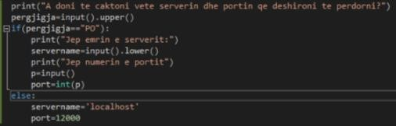

**TCP protocol**



Dy funksionet që përdoren në komunikim janë .sendall() që merr si parameter vlerën që duhet të dërgohet tek pika tjetër e komunikimit dhe .recv() që ka si parameter gjatësinë në byte të vlerës që duhet të mirret nga pika tjetër.

**UDP protocol**



Dy funksionet që përdoren në komunikim janë .sendto() që merr si parametër të parë vlerën që duhet dërguar tek pika tjetër e komunikimit , ndësi si parameter të dyte e ka adresën e pikes tjetër.Dhe .recvform() që ka si parameter gjatësinë në byte të vlerës që duhet të mirret nga pika tjetër.

**Përshkrimi i metodave**

Pas vendosjes së komunikimit mes serverit dhe klientit, klientit i mundesohet thirrja e metodave:

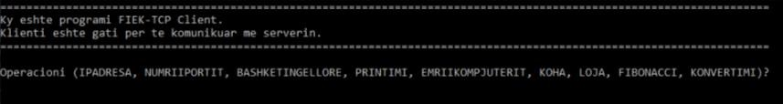

Metoda që thirret nga klienti kalon në server

Metoda që e zgjedh klienti merret si

input, enkodohet dhe dërgohet te

se

rver. Nga ana tjetër server është i

gatshëm për të pranuar kërkesa.

Kërkesa që e pranon serveri

dekodohet

dhe kalon si parametë i

metodës kerkesa().

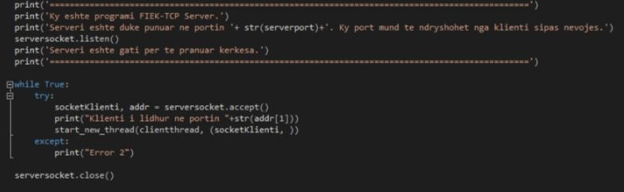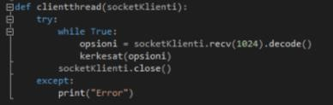

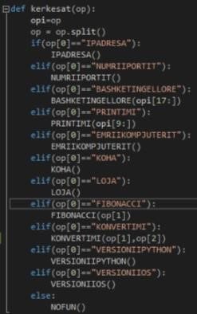

Varësisht nga zgjidhja e klientit thirret metoda përkatëse.

Metoda kërkesa e merr tërë zgjedhjn klientit dhe e ndan dhe e ndan përmes split(). Argumenti i parë i fituar është gjithmonë emri i metodë. Kur metoda jepet së bashku me parametër atëherë argumenti i dytë (ose i tretë) është parametri i metodës që thirret

**Metoda IPADRESA**



Kjo metodë merr anëtarin e parë të adresës në të cilin është ruajtur IP adresa e klientit, e enkodon dhe e dërgon te klienti.

**Metoda NUMRIIPORTIT**



Kjo metodë merr anëtarin e dyte të addr, në të cilin është ruajtur numri i portit në të cilin është konektuar klienti, e enkodon dhe e dergon te klienti.

Metoda BASHKETINGELLORE

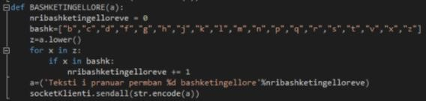

Serveri merr nga klienti tekstin si parameter nga i cili duhet llogaritur numri i bashkëtingëlloreve. Teksti i marrë dekodohet, kthehet në shkronja të vogla dhe secili karakter kontrollohet se a është shkronjë bashkëtingëllore. Numri i shkronjave bashkëtingëllore dërgohet te klienti si string i enkoduar.

**Metoda PRINTIMI**



Ky funksion merr nga klienti tekstin si parameter i cili duhet të printohet. Tekstin e marrë e enkodon përsëri dhe ia dërgon klientit

**Metoda EMRIIKLIENTIT**



Me anë të kësaj metode dërgohet tek klienti emrin e makinës që përdorë klienti. Ky emër mirret nga .getfqdn(hostname) që jep emrin e pajisjes hostuese

**Metoda KOHA**

Importohet libraria datetime.



Kjo metodë merr të dhënat aktuale të kohes. Pas përpunimit në string, dërgohen tek klienti.

**Metoda LOJA**

Importohet libraria ramdom.

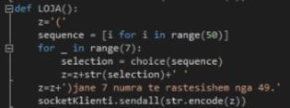Kjo metodë ruan në varg numrat nga 1 deri në 50 pa përfshier 50. Zgjedhen random 7 numra prej vargut dhe i dergohen klientit.

**Metoda FIBONACCI**

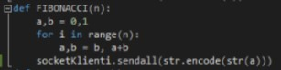Kjo metodë merr si parameter indeksin e numrit të fibonaccit dhe e logaritë numrin përkatës dhe ia dërgon klientit.

**Metoda KONVERTIMI**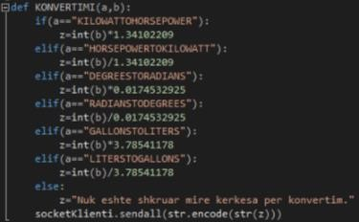

Kjo metodë merr dy parametra, i pari është lloji i konvertimit që duhet të kryhet, ndërsa parametri i dyte është vlera që duhet të konvertohet. Kthen tek klienti vlerën e caktuar

**Metoda VERSIONIIPYTHON**

Kjo metodë kthen te klienti versionin e Pythonit që përdoret nga kompjuteri i cili përdoret.

**Metoda VERSIONIIOS**



Kjo metodë jep të dhënat e kompjuterit ose emrin e nyjës(emrin e kompjuterit) dhe karakteristikat e procesorit

Në rastet kur nga klienti thirret një metodë jo ekzistuese injorohet kërkesa



Testimi TCP protocol

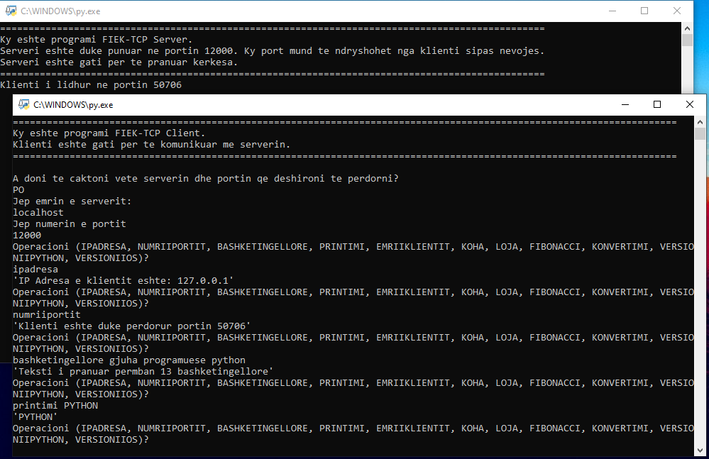

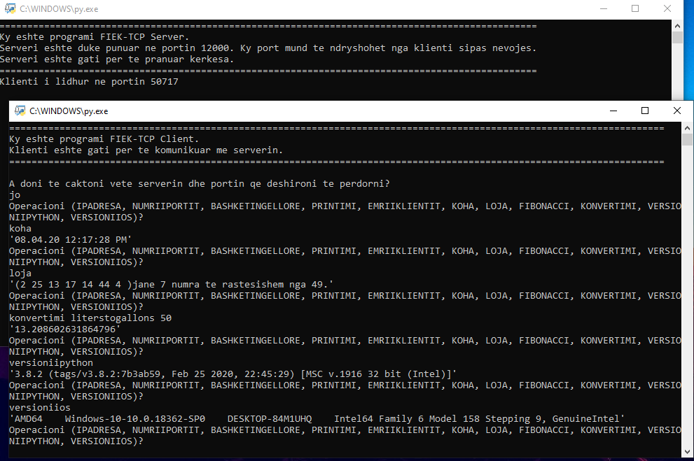

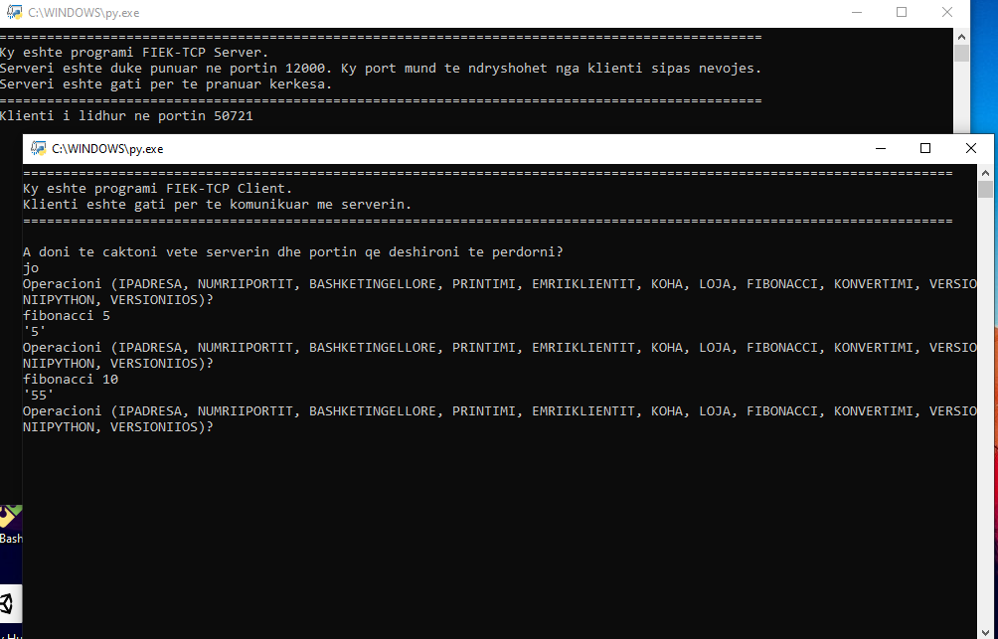

Testimi UDP protocol

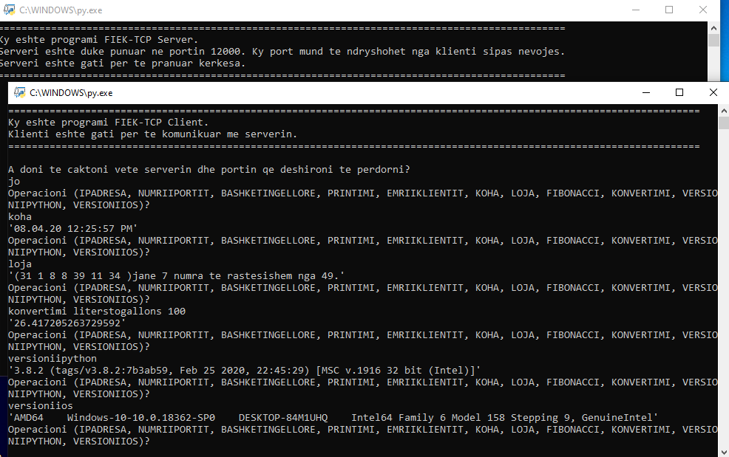

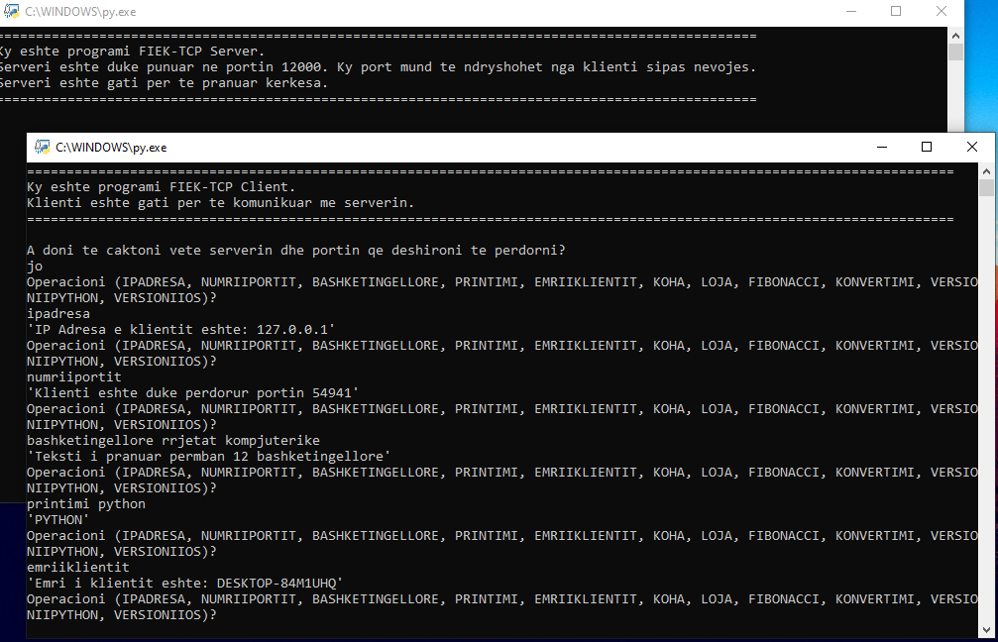

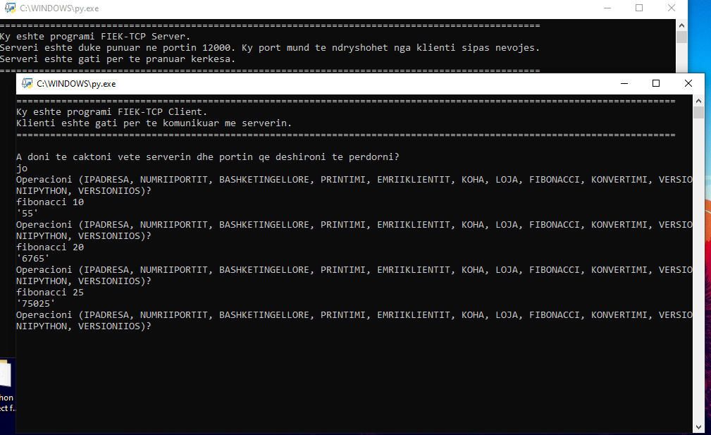

**Përmbledhje:**

Kërkesat e projektit janë përmbushur duke filluar nga implementimi i metodave. Siç shihet testimi kryhet në mënyrën e paraparë, dmth. të gjitha metodat ekzekutohen ashtu siç duhet. Poashtu edhe dy metodat shtesë ekzekutohen pa problem. Në rastet kur klienti dërgon ndonjë kërkesë joekzistenti, ajo thjesht injorohet dhe vazhdon ekzekutimi normalisht.